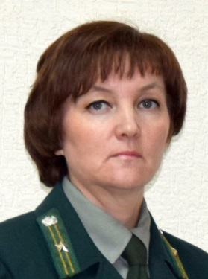**Сунцова Наталья Евгеньевна**

**Избирательный округ:**

Северный №5

**В округ входят:** МО «Юкаменское» с.Юкаменское: улицы.Полевая, Северная, Строителей, Майская, Мальгиновская, Юбилейная, д.Мустай

**Место работы, должность:** ГКУ УР "Красногорское лесничество" (по Юкаменскому лесничеству), заместитель руководителя

**Партийная принадлежность:** беспартийная

**Должность в составе комиссии:** Секретарь комиссии по АПК, земельный и природным ресурсам

**График приема депутата размещен в разделе «График приема»**